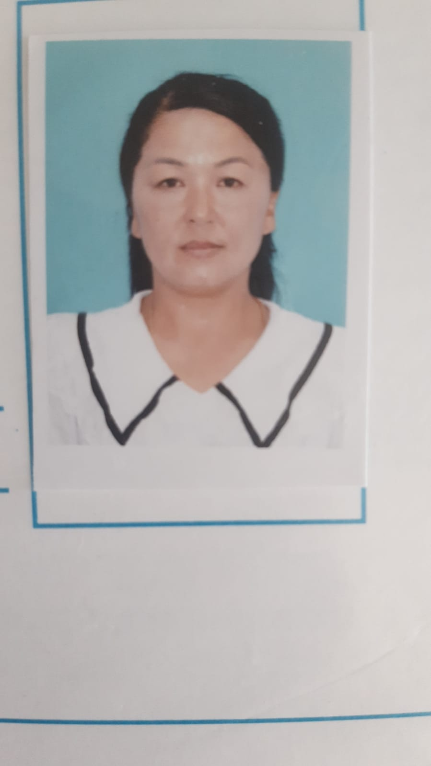Тәрбиеші:Жанпеисова Эльвира Молдахметовна

Туған жылы: 04.02.1983ж

Санаты: жоқ

Жалпы өтілі: 7 ж

Педагогикалық еңбек өтілі: 7 ж

Білімі: орта-арнаулы

Оқу орны: Жаркент педагогикалық колледжі

